Republique de côte d’Ivoire

UNION-DISCIPLINE –travail
------------------------
Ministère de l’enseignement Supérieur et de la recherche Scientifique
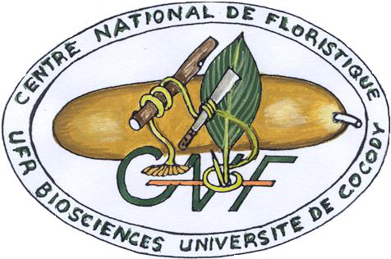
UFR biosciences
Centre national de floristique
22 b.p. 582 abidjan 22
tel./fax. (225) 44 03 07
(225) 44 37 24

PROGRAMME DE COOPERATION
C.N.F./ I.R.Sc.N.B.

PROJET BIODIVERSITE : « Sauvons le Parc de la Marahoué : Phase II »

RAPPORT D’ACTIVTES

----------------------------------------------------------------------------------------------------------------------------------------
AVRIL 2007

ABREVIATIONS ET SIGLES :

AGR : Activités Génératrices de Revenus
CCC : Communication pour le Changement de Comportement
CHM : Centre d’échange d’informations
CNF : Centre National de Floristique
IEC : Information, Education et Communication
IRScNB : Institut Royal des Sciences Naturelles de Belgique
OIPR : Office Ivoirien des Parcs et Réserves
ONG : Organisation Non Gouvernementale

SOMMAIRE

RÉSUME 4

INTRODUCTION 5

I- METHODE DE TRAVAIL SUR LE TERRAIN 5

II- ORGANISATION DU TRAVAIL SUR LE TERRAIN 6

III - DESCRIPTION DES RESULTATS OBTENUS PAR SECTEUR 8

A - PLAIDOYER ET MOBILISATION SOCIALE 8

B- FORMATION 9

C –SENSIBILISATION (IEC/CCC) 10

D - AUTRES RESULTATS 12

VI – POINTS FORTS DES ACTIONS 11

VII – POINTS FAIBLES DES ACTIONS 11

VIII - SUGGESTIONS 12

CONCLUSION 13

REMERCIEMENTS 14

ANNEXES 15

RÉSUME

Dans le cadre de sa coopération avec l’IRScNB, le CNF a exécuté au cours de l’année 2007, un projet communautaire pour la sauvegarde du Parc National de la Marahoué, une aire protégée située au centre ouest de la Côte d’Ivoire, dans le Département de Bouaflé. Ce projet qui est à sa deuxième année consécutive dans ce département, a été exécuté à travers une approche participative intégrant le plaidoyer, la mobilisation sociale, le renforcement de capacités des intervenants, la communication pour le changement de comportement, le suivi et l’évaluation.

A l’issue des activités menées sur le terrain, le CNF a mobilisé et impliqué dans le projet, 123 leaders de communautés appartenant à 18 villages riverains du parc, 32 autorités administratives et/ou politiques dont 6 autorités préfectorales, 14 autorités forestières, 9 élus et collaborateurs et 3 responsables de l’appareil judiciaire local. Dans le cadre de l’approche participative et pour la pérennisation des actions, le CNF a formé, en une session de 3 jours, 30 participants, responsabilisés comme agents de veille et de sensibilisation. Ils jouent le rôle de relais du CNF dans 10 villages dont ils sont issus. Ces relais sont dominés par ceux de la tranche d’âge de 19 à 50 ans. Ce choix est optionnel car, dans les communautés locales, c’est dans cette tranche d’âge que sont issus les bras valides exploitant la forêt ou pratiquant la chasse et la pêche. A l’issue de la formation, 10 comités Biodiversité ont été crées dont un par village, animé par 3 relais communautaires. Relativement à la communication pour le changement de comportements, les relais formés ont animé plus de 500 séances de sensibilisation sur la Biodiversité, les dangers de l’exploitation forestière abusive et le braconnage. Ces séances ont touché 14980 auditeurs dont, 1 % de braconniers professionnels, 91 % d’agriculteurs et 8% d’exploitants forestiers, d’artisans et/ou travailleurs du secteur informel. Cela est une excellente option car, l’utilisation abusive des ressources de la Biodiversité est essentiellement pratiquée par les agriculteurs, les braconniers et les exploitants forestiers. 65% des personnes sensibilisées vivent en milieu rural ou péri urbain. Cela signifie que les actions d’éducation du CNF ont été concentrées dans les villages. La sensibilisation assurée par les comités Biodiversité a permis l’organisation de deux cérémonies de dépôt de fusils de chasse et de renonciation au braconnage. Cette cérémonie à laquelle ont pris part 17 braconniers redoutés de la zone, a permis de récupérer 67 fusils de chasse dans 14 villages et campements. Aussi, un accord de retrait de populations précédemment installées à l’intérieur du parc a été obtenu par le CNF, non loin du village de Zoola à l’EST du Parc, mais l’obtention et l’aménagement d’un site d’accueil hors du parc n’a pas permis d’organiser de façon effective, la cérémonie de retrait de ces populations. Il faut noter comme acquis du projet, l’amélioration des relations entre l’administration forestière et les populations de plusieurs villages riverains du parc.

En dépit de ces efforts, les résultats obtenus, mesurés en terme d’impact tant sur les préoccupations des populations riveraines du parc que sur la conservation des ressources demeurent faibles et insuffisants. Beaucoup reste à faire en particulier, dans la communication pour le changement de comportement, car plusieurs braconniers ont été hostiles au projet et réfractaires aux messages de sensibilisation des comités Biodiversité. Aussi, le non respect des lois forestières et la non maîtrise des mouvements des exploitants forestiers et des populations agricoles par les autorités forestières et administratives demeurent des contraintes majeures à la conservation et à l’exploitation durable des ressources du Parc National de la Marahoué.

C’est pour quoi, le CNF sollicitera à nouveau un appui du CHM et de l’IRScNB, non seulement pour consolider les acquis mais pour étendre les actions à de nouveaux villages. Le CNF souhaite également instaurer un programme communautaire de lutte contre la pauvreté comme solution alternative à l’abandon du braconnage et de l’exploitation forestière.

INTRODUCTION

Dans le cadre de sa coopération avec l’IRScNB, le CNF a exécuté, au cours de l’année 2007, un projet pour la sauvegarde du Parc National de la Marahoué. Ce projet a été exécuté dans 23 localités du département de Bouaflé au centre ouest de la Côte d’Ivoire (Annexe 1). La stratégie de mise en œuvre des actions, les principaux résultats obtenus, les contraintes ressenties et les suggestions qui en découlent sont exposées dans les chapitres qui suivent.

I - METHODE DE TRAVAIL SUR LE TERRAIN

Le CNF a exécuté les actions en privilégiant l’approche participative, c'est-à-dire en impliquant les bénéficiaires dans la définition, la planification, l’exécution et l’évaluation des actions. Cette approche a pour avantage de garantir la pérennité des actions. Les principales étapes de cette approche sont :

Le plaidoyer

Le plaidoyer est réalisé pour susciter l’adhésion des leaders communautaires et des autorités; le plaidoyer a été mené auprès des autorités politiques et administratives et des leaders communautaires (chefs de familles, chefs de quartiers, chefs de villages, responsables d’associations locales, guides religieux …). Les autorités forestières ont été particulièrement associées.

La mobilisation sociale

Elle a été indispensable car elle favorise le ralliement de toutes les forces communautaires aux actions; elle a été réalisée par des actions d’information de masse en utilisant comme supports les affiches et affichettes, les messages et spots radio locale, les griots et crieurs publics, etc.

Le renforcement de capacités des acteurs

Une session de formation regroupant 30 participants issus de 10 villages a été réalisée à Bonon. Cette session a permis de mettre les acteurs à niveau et d’acquérir les compétences nécessaires pour agir sur le terrain.
Deux types de formations ont été réalisés :
- Le recyclage de 22 agents de l’administration forestière à l’idéologie de l’intervention ;
- la formation des relais communautaires et des superviseurs à l’IEC/CCC.

L’IEC/CCC

A travers l’IEC/CCC, les relais communautaires sensibilisent les bénéficiaires afin de susciter le changement de comportements (abandon des comportements de destruction de la forêt, adoption de comportements favorables à la sauvegarde, abandon du braconnage, etc). Des séances de sensibilisation pour la protection du parc ont été organisées soit au profit d’auditeurs en groupe soit au profit d’auditeurs rencontrés individuellement à domicile.

Le suivi/Supervision

Le suivi ou la supervision permet de vérifier le niveau de réalisation du plan d’action pendant la durée d’exécution du projet. Pour toutes les actions, des superviseurs issus de la communauté ont été désignés par la coordination pour superviser le travail des comités Biodiversité sur le terrain.

La coordination

Un coordonnateur a été nommé pour :
- Assurer le lien entre les équipes techniques et les autorités administratives, politiques et les leaders communautaires ;
- Gérer la collaboration avec l’administration forestière locale et le point focal CHM ;
- Rédiger un rapport d’activités ;
- Evaluer et faire évaluer le projet.

L’évaluation

Deux types d’évaluations ont eu lieu : il y a les évaluations réalisées par le coordonnateur ou évaluation interne et les évaluations réalisées par une structure extérieure, à savoir l’ONG SOS-Forêts.

II - ORGANISATION DU TRAVAIL SUR LE TERRAIN

Pour réaliser le projet, le CNF a désigné un coordonnateur. Celui-ci coordonne administrativement et techniquement le projet. Les actions de terrain sont la responsabilité directe des points focaux du CNF par village. Ces points focaux sont chargés de la planification et de l’exécution des tâches avec les comités Biodiversité. Le point focal supervise les actions sous la responsabilité du Coordonnateur de projet.

Cette organisation peut être schématisée comme suit :
POINT FOCAL CHM
Direction du CNF
Gestion financière du projet
Coordination du projet
Administration forestière et autres partenaires (OIPR, )

Points focaux du CNF

Comités locaux Biodiversité

Autres associations communautaire travaillant sur le même thème

Bénéficiaires
IV - DESCRIPTION DES RESULTATS OBTENUS PAR SECTEUR

III – DESCRIPTION DES RESULTATS OBTENUS PAR SECTEUR

A l’issue des activités menées, les principaux résultats se présentent, par secteur, comme suit :

A - PLAIDOYER ET MOBILISATION SOCIALE

A1 - Répartition des personnes mobilisées par Zone et par thème

Zone | Nombre personnes mobilisées
Zone | Biodiversité | % | IEC/CCC | %
Bouafflé -Bonon | 1.006 | 60% | 657 | 45 %
Bouafflé-Commune | 683 | 40 % | 813 | 55%
TOTAL | 1.689 | 54% | 1.470 | 46 %

Le CNF a mobilisé dans l’ensemble des communautés, 3159 personnes dont 54% sur la nécessité de sauvegarder la Biodiversité et le Parc de la Marahoué et 41% sur l’IEC/CCC.
Sur la Biodiversité, c’est dans la zone Bouaflé-Bonon que la mobilisation réalisée par le CNF a touché le plus grand nombre de personne (60%).
Les autorités forestières, à savoir, le Chef du cantonnement forestier et le Directeur de l’école forestière de Bouaflé ont été particulièrement impliquées. Ils ont facilité les actions en impliquant administrativement et techniquement plusieurs agents et en délivrant par moment, au CNF, des documents lui permettant de sillonner en toute quiétude les villages riverains du parc.
A2 - Répartition des personnes mobilisées par zone selon le sexe

Zone | Nombre personnes mobilisées
Zone | Femmes | % | Hommes | %
Bouaflé -Bonon | 233 | 17% | 1121 | 83 %
Bouaflé-commune | 412 | 23% | 1393 | 77%
TOTAL | 645 | 21% | 2514 | 79 %

Les personnes mobilisées par le CNF sont en majorité des Hommes. Ils représentent 79% des personnes mobilisées. Cela se justifie par la fait que les hommes sont les principaux exploitants des ressources du parc soit à travers le braconnage, soit à travers l’agriculture.

A3 - Répartition des personnes mobilisées par zone selon la tranche d’âge

Zone | Nombre de personnes mobilisées
Zone | 5- 18 ans | % | 19-30 ans | % | 31-50 ans | % | Plus de 50 ans | %
Bouaflé-Bonon | 36 | 41% | 1057 | 59% | 421 | 47% | 128 | 41%
Bouaflé-commune | 52 | 59% | 739 | 41% | 544 | 59% | 182 | 59%
TOTAL | 88 | 3 % | 1796 | 57% | 965 | 31% | 310 | 9%

Les personnes mobilisées sont dominées par les personnes de la tranche d’âge de 19 à 50 ans. La gestion des communautés est en générale sous la responsabilité des personnes de cette tranche d’âge. C’est également de cette tranche d’âge que sont issus les bras valides des communautés commis pour le braconnage ou l’exploitation forestière.

B- FORMATION DES RELAIS COMMUNAUTAIRES

Le CNF a identifié et formé 30 jeunes chargés de la mobilisation communautaire et du monitoring, à raison de 3 par localité. il faut signaler une autre formation informelle de 50 jeunes villageois en particulier sur les notions élémentaires de la Biodiversité.
B1 - Répartition des relais formés suivant le sexe

Zone | Nombre de relais formés
Zone | Femmes | % | Hommes | %
Bouaflé-Bonon | 13 | 31 % | 29 | 69 %
Bouaflé Commune | 16 | 42 % | 22 | 58 %
TOTAL | 29 | 36 % | 51 | 64 %

Les relais formés sont dominés par les hommes dans une proportion de 64%. Cette prédominance des hommes se justifie par leur forte implication dans l’exploitation du parc. Ils pratiquent, dans le parc, l’agriculture, le braconnage et y crée à leur gré, des résidences familiales ou communautaires. C’est eux qui attirent les femmes vers le parc. Il était donc important que les relais formés soit majoritairement des hommes.

B2 - Répartition des relais formés suivant le niveau scolaire

Zone | Nombre de relais formés
Zone | Primaire | % | Secondaire | % | Supérieur | %
Bouaflé-Bonon commune | 11 | 26 % | 27 | 64 % | 04 | 10 %
Bouaflé-commune | 16 | 40 % | 22 | 60 % | 00 | %
TOTAL | 27 | 34 % | 49 | 61 % | 04 | 5 %

Les relais formés sont de niveau secondaire dans une proportion de 61%. Ce sont en général des jeunes reconvertis à la terre après un échec scolaire.

B3 - Répartition des relais formés suivant la tranche d’âge

Zone | Nombre de relais formés
Zone | 5- 18 ans | % | 19-30 ans | % | 31-50 ans | % | Plus de 50 ans | %
Bouaflé-Bonon | 23 | 55% | 6 | 16% | 13 | 31% | 00 | 0%
Bouaflé commune | 19 | 50% | 11 | 29% | 8 | 21% | 00 | 0%
TOTAL | 42 | 52% | 17 | 21% | 21 | 26% | 00 | 0%

Les relais formés sont majoritairement âgés de 5 à 18 ans. Les jeunes de la proportion de 19-30 ans représentent 32% des relais. La communication pour le changement de comportement a donc été confiée dans les communautés, prioritairement aux jeunes.
Les personnes de plus de 50 ans ne sont pas représentées. Ces personnes sont vieilles et peu actives, d’où elles sont faiblement représentées dans les relais communautaires.

C – ACTIVITES DE SENSIBILISATION (IEC/CCC)

La sensibilisation menée par les comités Biodiversité a touché au total 14.980 personnes issues de 10 villages (liste en annexe). La sensibilisation menée par les 50 jeunes formés hors du plan d’action n’est pas prise en compte ici car un suivi rigoureux de ces jeunes volontaires n’a pas eu lieu. Seulement les sessions animées par les comités Biodiversité ont été prises en compte.

C1 - Répartition du nombre de personnes sensibilisées par zone

Zone | Nombre de personnes sensibilisées
Zone | Effectifs | %
Bouaflé -Bonon | 9678 | 65%
Bouaflé commune | 5.302 | 35%
TOTAL | 14.980 | 100%

La sensibilisation a été menée intensivement dans la zone Bouaflé-Bonon qui regroupe les villages les plus peuplés et les plus proches du parc. On peut citer l’exemple du village de Garango, de Bonon et de Gonaté. De plus, c’est dans cette zone que vit plus de 55 % de la population agricole et des braconniers du Département.

C2 - Répartition des personnes sensibilisées par zone suivant leurs activités dans le parc

Zone | Nombre de personnes sensibilisées
Zone | Agriculteurs |  | Braconniers |  | Autres
Zone | Nombre | % | Nombre | % | Nombre | %
Bouaflé- Bonon | 8.966 | 93% | 146 | 1% | 566 | 6%
Bouaflécommune | 4.671 | 88% | 24 | 1% | 607 | 11%
TOTAL | 13.637 | 91% | 168 | 1% | 1.173 | 8%

Les actions de sensibilisation des comités locaux Biodiversité ont été orientées vers les agriculteurs qui représentent 91 % des auditeurs des séances de sensibilisation. 8% des auditeurs sont des exploitants forestiers, des fabricants de charbon de bois, de collecteurs et pré-collecteurs de plantes médicinales, des élus ou cadres de la région etc. Les braconniers représentent 1% des auditeurs. En effet, dans les communautés, aucun braconnier n’accepte de se présenter comme tel car la chasse est interdite.

D - AUTRES RESULTATS

En dehors de ces résultats numériques, beaucoup d’acquis ont été capitalisés par le projet :
- amélioration des connaissances des membres de la communauté sur l’importance du parc ;
- amélioration des relations entre les populations et l’administration forestière ;
- renonciation de 17 braconniers célèbres à la chasse ;
- organisation d’une cérémonie de dépôt de fusils de chasse et récupération de 67 fusils de chasses dans 14 villages
- accord de retrait du parc de certaines communautés infiltrées;

IV – POINTS FORTS DES ACTIONS

- l’approche participative qui a favorisé une bonne adhésion communautaire aux actions ;
- la représentativité des relais formés au plan religieux, linguistique, culturel, etc ;
- la pertinence du sujet abordé par le projet.

V – POINTS FAIBLES DES ACTIONS

- l’absence de site d’accueil des communautés voulant se retirer du parc;
- le faible intérêt manifesté par les braconniers et certains exploitants forestiers

VI - SUGGESTIONS
- approcher les autorités politiques et administratives pour trouver un site d’accueil aux populations voulant quitter le parc
- accroître le financement aux communautés locales pour initier des Activités Génératrices de Revenus (AGR)

CONCLUSION

Le Micro Projet communautaire « Sauvons le Parc de la Marahoué » a été réalisé avec succès. Le promoteur, le CNF a pu mobiliser 123 leaders communautaires et 32 autorités politiques et administratives locales.
A travers 10 « comités villageois Biodiversité », le CNF a réalisé plus de 500 séances de sensibilisation sur la Biodiversité, les dangers de l’exploitation forestière abusive et le braconnage. Ces séances ont touché 14980 auditeurs dont 91 % d’agriculteurs vivant majoritairement en milieu rural. .
Une renonciation à l’abattage abusive de la faune a été suscitée par le projet et a permis le dépôt de 67 fusils de chasse dans 14 villages et campements. Aussi, un accord de retrait de populations précédemment installées à l’intérieur du parc a été obtenu par le CNF au cours du projet.

REMERCIEMENTS

Au terme du projet, le CNF adresse ses sincères reconnaissances à toute l’équipe CHM Belgique et IRScNB. le CNF n’oubli pas le point focal CHM en Côte d’Ivoire ainsi que la Nationale de l’Environnement. il adresse des remerciements tout particuliers à la Direction Générale de l’OIPR et au Cantonnement Forestier de Bouaflé pour leur remarquable contribution à l’aboutissement des actions
Enfin, le CNF témoignage ses amitiés à toutes les communautés locales des villages riverains du Parc dont l’adhésion au projet a été la clée de succès des actions.

Annexe 1 : Situation géographique du Parc National de la Marahoué (Source : MINEFOR 1999)

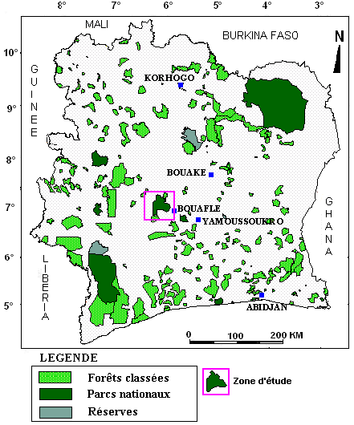

Annexe 2 : Liste des comites Biodiversité et situation des villages par rapport au Parc (voir carte en dessous)

Zone Nord : (Deux comités)
Comité de Kanzra
Comité de Bogopinfla
Zone Ouest (Quatre comités)
Comité Befla
Comité Gouriniani
Comité Luenoufla
Comité Gonate
Zone Sud (Trois comités)
Comité Bonon
Comité Garango
Comité Gobazra
Zone Est (Deux comités)
Comité Bouafle
Comité Zoola
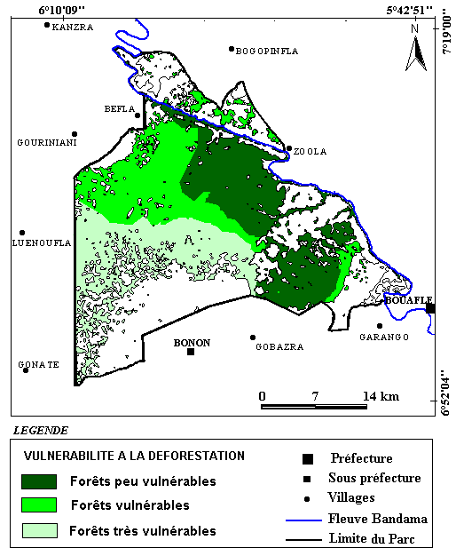

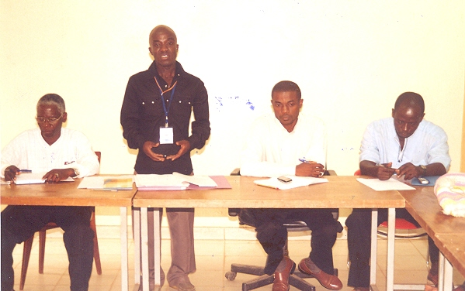

Annexe 3 : Quelques Photos des activités

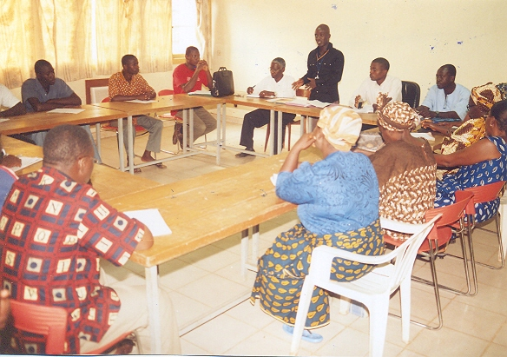

Formation des relais du projet

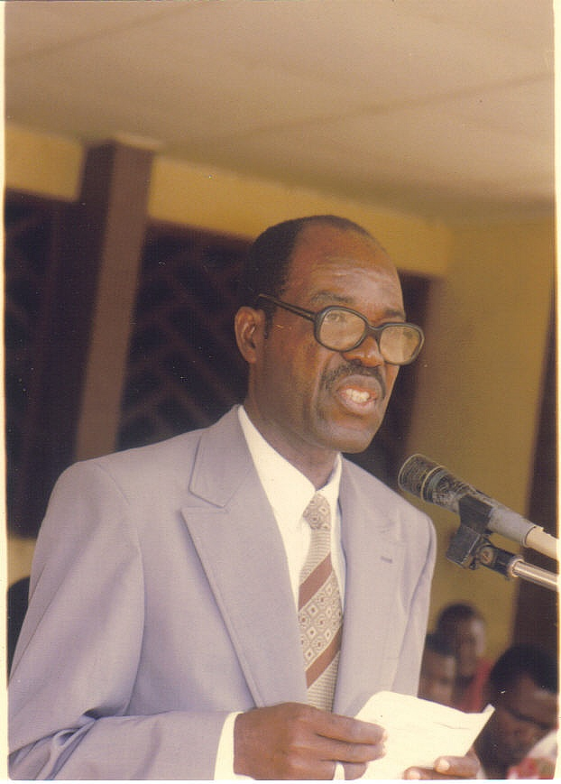
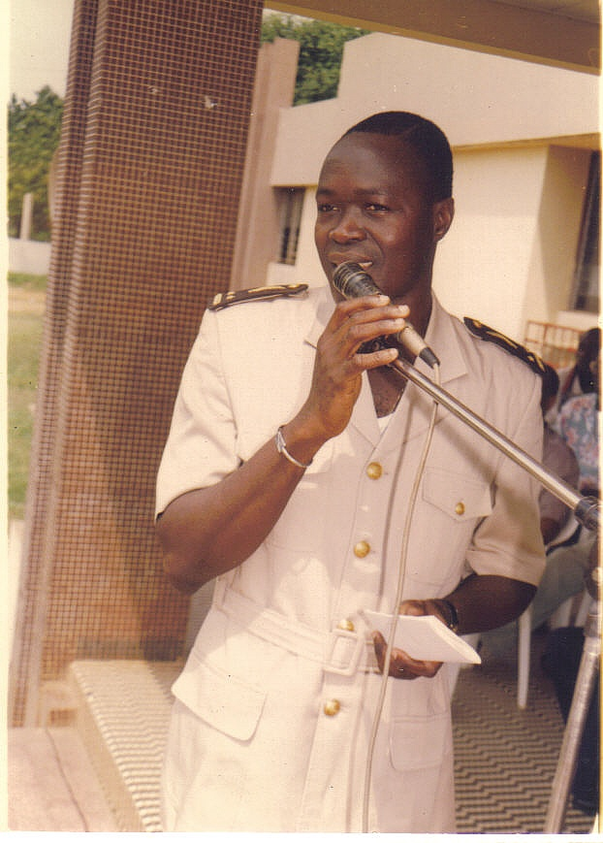

Intervention du conseil municipal Le secrétaire général de Préfecture au lancement du projet lancement du projet

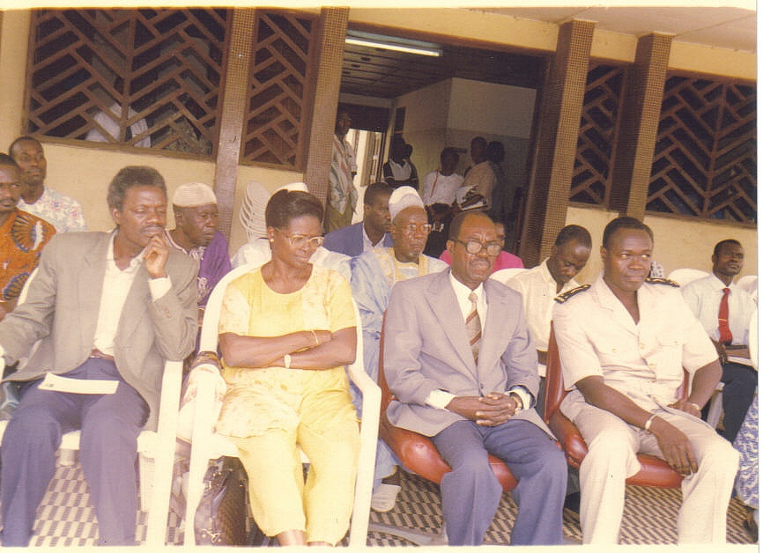

Les leaders communautaires à la cérémonie de lancement

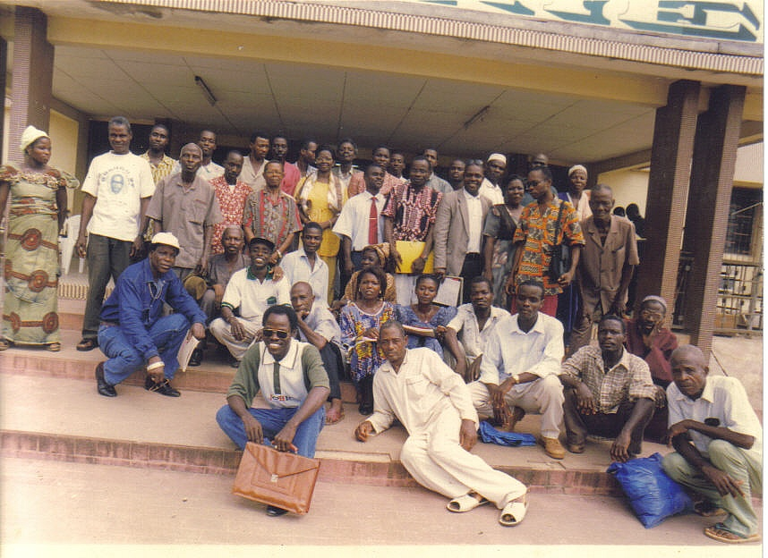

Photo de groupe des relais des comités Biodiversité

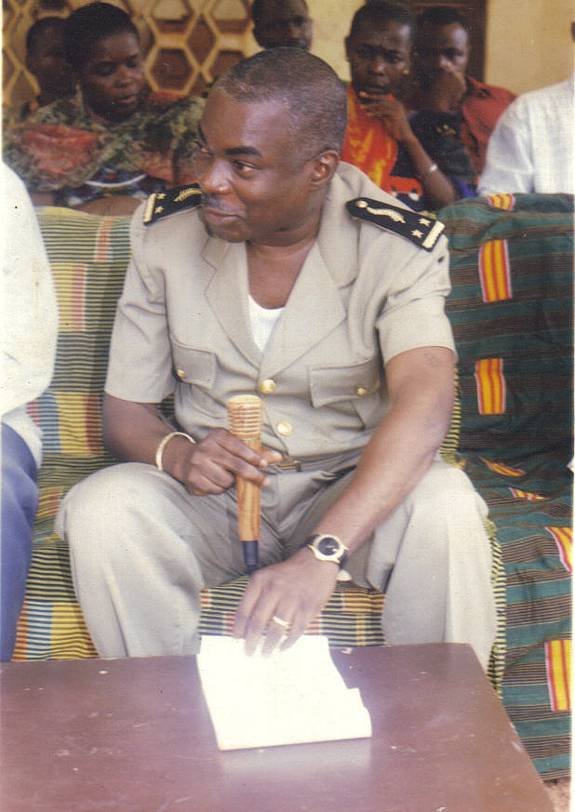

Message du Sous-préfet lors de la cérémonie de dépôt de fusils

